Vaše ime i prezime

Ime i prezime predavača

Broj kolegija

Datum

Naslov: Podnaslov

Istraživački radovi koji koriste MLA kao stil citiranja ne uključuju naslovnu stranicu, osim ako to nije zatražio vaš predavač. Umjesto nje, započnite s informacijama prikazanima na vrhu ove stranice. Nemojte podebljati naslov ni koristiti sva velika slova. Za prvu i zadnju riječ naslova te za sve ključne riječi koristite prvo veliko slovo. Ako vaš rad uključuje podnaslov, odijelite ga od naslova dvotočkom i razmakom, kao što je prikazano. Dodatne smjernice o korištenju velikih slova potražite u sedmom izdanju priručnika MLA za autore istraživačkih radova (MLA, 7. izdanje).

Za sav se tekst – uključujući naslove, citate, bilješke i bibliografske navode – koristi dvostruki prored. Za tekst tijela i tekst bilježaka koristi se uvlaka prvog retka od pola inča. Za bibliografske navode koristi se viseća uvlaka od pola inča. Za naslove tablica i izvorni tekst koristi se uvlaka od četvrtine inča. Sva navedena tekstna oblikovanja dostupna su u galeriji stilova na kartici Polazno.

MLA ne preporučuje učestalo korištenje bilježaka u tekstu. U slučajevima kada trebate dodati bilješke, koristite krajnje bilješke ili fusnote. Sedmo izdanje priručnika za MLA upućuje na korištenje eksponenta, tj. arapske brojke na odgovarajućem mjestu u tekstu kao reference bilješke. Da biste započeli tekst bilješke, koristite isti broj, ne eksponent, i iza njega stavite točku.

Ako koristite krajnje bilješke, postavite ih na zasebnu stranicu, na kraju teksta i prije bibliografskog navoda. Ako koristite fusnote, upitajte nastavnika o preferiranom obliku.

Ako imate citate dulje od četiri retka, za njih upotrijebite uvlaku od jednog inča od lijeve margine i nemojte koristiti navodne znakove. Da biste primijenili to oblikovanje, u galeriji stilova na kartici Polazno kliknite Citat. Kraće citate možete staviti u navodnike i uvrstiti ih izravno u tekst.

Tablica 1

Za tu se tablicu koristi stil naziva "Naslov tablice", koji je dostupan u galeriji stilova na kartici Polazno

| Zaglavlje stupca | Dodatno Zaglavlje stupca | Dodatno Zaglavlje stupca | Dodatno Zaglavlje stupca |
| --- | --- | --- | --- |
| Zaglavlje retka | Tekst tablice | Tekst tablice | Tekst tablice |
| Zaglavlje retka | Tekst tablice | Tekst tablice | Tekst tablice |
| Zaglavlje retka | Tekst tablice | Tekst tablice | Tekst tablice |

Izvor: za izvorni tekst koristi se stil naziva "Izvor tablice", koji je dostupan u galeriji Stilovi na kartici Polazno.

1. Za taj se tekst bilješke koristi stil naziva "Napomena za tablicu", koji je dostupan u galeriji stilova na kartici Polazno. Za napomene za tablicu koristi se malo slovo umjesto arapskih brojki da bi se razlikovale od bilježaka u sadržaju tijela.

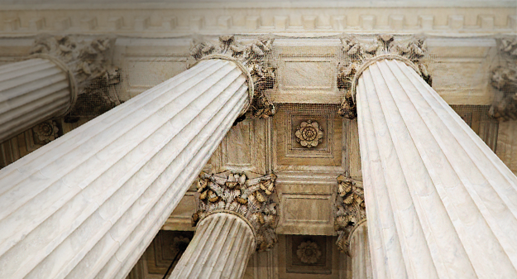

Slika 1. Za ovaj se opis slike koristi stil Bez uvlake, koji je dostupan u galeriji stilova na kartici Polazno. Slike označite kao "Slika" i dodajte broj slike.

Ogledni popis Bibliografski navod koji slijedi započinje vlastitom stranicom. Samo upišite citate u tekstu kao što biste upisali bilo koji tekst u rad. Pogledajte ogledni citat prikazan na kraju ovog odlomka. Pravila za citate i reference u stilu MLA prilično su opsežna. Preporučujemo da dodatne informacije potražite u 7. izdanju priručnika za MLA. (PrezimeAutora Stranice)

Da biste dokument pogledali s cjelokupnim rasporedom i oblikovanjem, npr. s visećim uvlakama, na kartici Prikaz kliknite Prikaz za čitanje. Da biste taj predložak koristili prilikom stvaranja skice svog rada, u galeriji stilova na kartici Polazno kliknite Bez uvlake.

Dodatne informacije o oblikovanju svog istraživačkog rada potražite u 7. izdanju priručnika za MLA te od svog predavača.

Bibliografski navod

AutorPrezime, I. (godina). Naslov knjige na koji se referira. Mjesto izdavanja: Naziv izdavača, godina. Vrsta medija (npr. tisak).

Prezime, ime, srednje ime. „Naslov članka.” Naziv časopisa (godina): Stranice „od...do”. Tisak.